Spielzeug

Basketball | 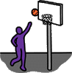 | kosárlabda
Fussball | 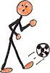 | foci
Gesellscchaftsspiel | 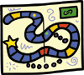 | társasjáték
Kartenspiel | 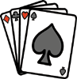 | kártyajáték
Lego | 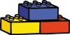 | legó
Papierflugzeug | 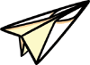 | papirrepülő
Puppe | 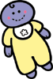 | baba
Puzzle | 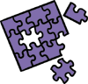 | kirakósjáték
Spielkonsole | 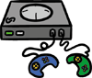 | videójáték
Spielzeugauto | 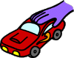 | játékautó
Tennis | 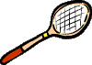 | tenisz
Würfel | 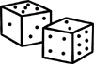 | (dobó)kocka
Anm.: Der Druck des Dokumentes kann sich wegen der vielen Grafiken etwas verzögern

